Лабораторная работа №6
Делал: Якшин Константин Владимирович
Тема: Автосервис

Работа

Диаграмма последовательности состояний:
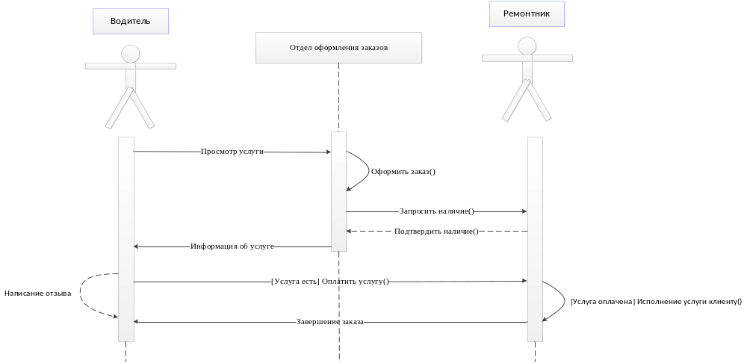
Диаграмма деятельности:
Кратко:
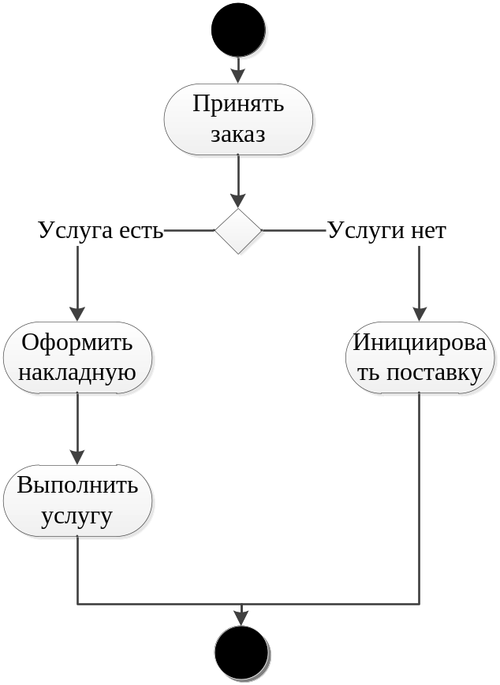
Разбор:
